ПРАЙС-ЛИСТ ДЛЯ ФИЗИЧЕСКИХ ЛИЦ
Действителен с 01.03.2022
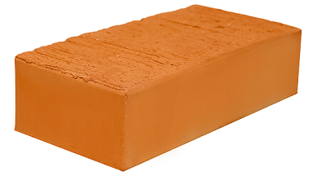  250х120х65  1 поддон = 352шт. | Кирпич керамический одинарный  полнотелый рядовой (СТБ-1160-99)  Водопоглощение не ниже 6%  Радионуклиды Аэфф = 173 бк/кг  Теплопроводность 0,503 Вт/(м*С)  Масса 3,290кг. |  |  | Стоимость  за 1 тыс. шт.  руб. РБ | Стоимость  м3* | Стоимость  Одной штуки*
 | Ассортимент |  | Морозостойкость
 | М-200 |  | F75 | 507,61 | 259,90 | 0,51
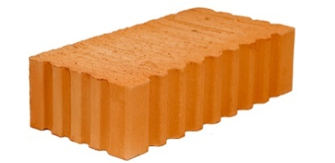  250х120х65  1 поддон = 352шт. | Кирпич керамический одинарный  полнотелый рядовой (СТБ-1160-99)  Водопоглощение не ниже 6%  Радионуклиды Аэфф = 173 бк/кг  Теплопроводность 0,503 Вт/(м*С)  Масса 3,200кг. |  |  | Стоимость  за 1 тыс. шт.  руб. РБ | Стоимость  м3* | Стоимость  Одной штуки*
 | Ассортимент |  | Морозостойкость
 | М-150 |  | F75 | 465,31 | 238,24 | 0,47
 | М-175 |  | F75 | 486,47 | 249,07 | 0,49
 | М-200 |  | F75 | 507,61 | 259,90 | 0,51
 | М-250 |  | F75 | 528,77 | 270,73 | 0,53
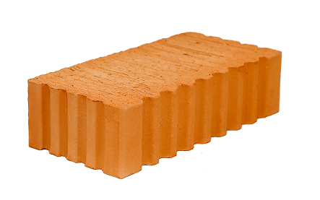  250х120х88  коэффициент пересчета 1,354  1поддон=224шт.нат (0,303 усл.тыс.шт) | Кирпич керамический утолщенный  полнотелый рядовой (СТБ-1160-99)  Водопоглощение не ниже 6%  Радионуклиды Аэфф = 169 бк/кг  Теплопроводность 0,451 Вт/(м*С)  Масса 4,46кг. |  |  | Стоимость  за 1 усл.тыс. шт.  руб. РБ | Стоимость  м3* | Стоимость  Одной штуки*
 | Ассортимент |  | Морозостойкость
 | М-150 |  | F75 | 465,31 | 238,24 | 0,63
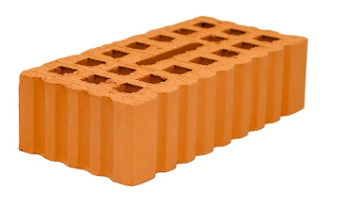250*120*65  1 поддон = 352 шт. нат. |  | Кирпич керамический одинарный  пустотелый рядовой (СТБ-1160-99)  Радионуклиды Аэфф =173 бк/кг  Водопоглощение не ниже 6%  Теплопроводность 0,374 Вт/(м*С)  Масса 2,2 кг; |  | Стоимость  за 1 тыс. шт.  условного кирпича  руб. РБ | Стоимость  м3* | Стоимость  Одной штуки*
 |  | Ассортимент | Морозостойкость
 |  | М-150 | F75 | 323,24 | 165,50 | 0,32
250х120х88  коэффициент пересчета 1,354  1 поддон = 432 шт. нат. (585 усл. штук.) |  | Кирпич керамический утолщенный  пустотелый рядовой (СТБ-1160-99)  Водопоглощение не ниже 6%  Радионуклиды Аэфф = 173 бк/кг  Теплопроводность 0,397 Вт/(м*С)  Масса 2,8кг; |  | Стоимость  за 1 тыс. шт.  условного кирпича | Стоимость  м3*  - | Стоимость  Одной штуки*
 |  | Ассортимент | Морозостойкость
 |  | М-150 | F75 | 323,24 | 165,50 | 0,44
 |  | М-175 |  | 337,93 | 173,02 | 0,46
 |  | М-200 |  | 352,63 | 180,55 | 0,48
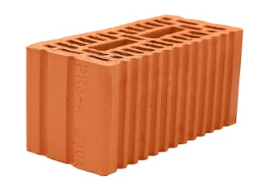  250х120х138  коэффициент пересчета 2,123  1 поддон = 288 шт. нат. (611 усл. штук) |  | Блок керамический поризованный пустотелый 2NF (СТБ-1719-2007)  Плотность 850-1000кг/м3  Радионуклиды Аэфф =211 бк/кг  Теплопроводность 0,220-0,256 Вт/(м*С),  Масса 3,45-3,75 кг; |  | Стоимость  за 1 усл.тыс. шт.  руб. РБ | Стоимость  м3* | Стоимость  Одной штуки*
 |  | Ассортимент | Морозостойкость
 |  | М-150 | F75 | 336,00 | 172,03 | 0,71
510*100*138  коэффициент пересчета 3,609  1 поддон = 120/108 шт. нат  (433/390 усл. штук). |  | Блок керамический поризованный пустотелый 3,6 NF (СТБ-1719-2007)  Радионуклиды Аэфф =173 бк/кг  Плотность 1000кг/м3  Масса 7,2 кг; |  | Стоимость  за 1 усл. тыс. шт.  руб. РБ | Стоимость  м3* | Стоимость  Одной штуки*
 |  | Ассортимент | Морозостойкость
 |  | М-100 | F15 | 336,00 | 172,03 | 1,21
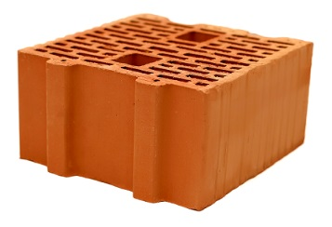  250х250х138  коэффициент пересчета 4,423  1 поддон = 144 шт. нат. (637усл. штук) |  | Блок керамический поризованный пустотелый 4NF (СТБ-1719-2007)  Плотность 900 кг/м3  Радионуклиды Аэфф =211 бк/кг  Теплопроводность 0,208 Вт/(м*С)  Масса 7,40 кг; |  | Стоимость  за 1 усл. тыс. шт.  руб. РБ | Стоимость  м3* | Стоимость  Одной штуки*
 |  | Ассортимент | Морозостойкость
 |  | М-125 | F75 | 336,00 | 172,03 | 1,49
 |  | М-150 | F75 | 336,00 | 172,03 | 1,49
510х100х219  коэффициент пересчета 5,728  1 поддон = 72 шт. нат. (412 усл. штук) |  | Блок керамический поризованный пустотелый 5,7NF (СТБ-1719-2007)  Плотность 1000 кг/м3;  Радионуклиды Аэфф =179 бк/кг  Масса 11,5-12,5 кг; |  | Стоимость  за 1 усл. тыс. шт.  руб. РБ | Стоимость  м3* | Стоимость  Одной штуки*
 |  | Ассортимент | Морозостойкость
 |  | М-100 | F75 | 336,00 | 172,03 | 1,92
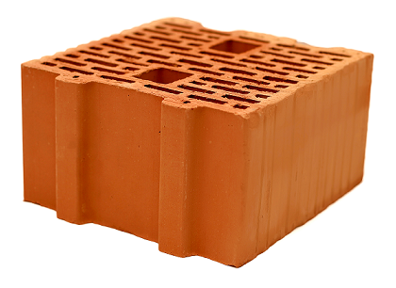  250х250х219  коэффициент пересчета 7,019  1 поддон = 96 шт. нат. (674усл. штук) |  | Блок керамический поризованный пустотелый 7NF (СТБ-1719-2007)  Плотность 1000 кг/м3;  Радионуклиды Аэфф =213 бк/кг  Теплопроводность 0,206-0,256  Вт/(м*С)  Масса 13,7 – 14,5 кг; |  | Стоимость  за 1 усл. тыс. шт.  руб. РБ | Стоимость  м3* | Стоимость  Одной штуки*
 |  | Ассортимент | Морозостойкость
 |  | М-125 | F75 | 336,00 | 172,03 | 2,36
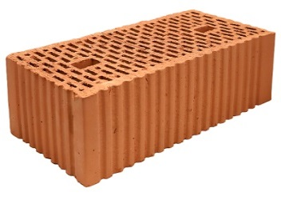  510х250х138  коэффициент пересчета 9,023  1 поддон = 72 шт. нат. (650усл. штук) |  | Блок керамический поризованный пустотелый 9NF (СТБ-1719-2007)  Плотность 850 -950 кг/м3;  Радионуклиды Аэфф =211 бк/кг  Теплопроводность 0,180-0,186 Вт/(м*С)  Масса 15,5-16,5 кг; |  | Стоимость  за 1 усл. тыс. шт.  руб. РБ | Стоимость  м3* | Стоимость  Одной штуки*
 |  | Ассортимент | Морозостойкость
 |  | М-100 | F75 | 336,00 | 172,03 | 3,03
 |  | М-125 |  | 336,00 | 172,03 | 3,03
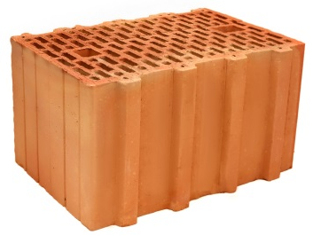  380х250х219  коэффициент пересчета 10,669  1 поддон = 40 шт. нат. (427усл. штук) |  | Блок керамический поризованный пустотелый 10,6NF (СТБ-1719-2007)  Плотность 1000 кг/м3;  Радионуклиды Аэфф =179 бк/кг  Теплопроводность 0,206 -0,256 Вт/(м*С)  Масса 17,5-20,0 кг; |  | Стоимость  за 1 усл.тыс. шт.  руб. РБ | Стоимость  м3* | Стоимость  Одной штуки*
 |  | Ассортимент | Морозостойкость
 |  | М-100 | F75 | 336,00 | 172,03 | 3,58

Стоимость поддона 25 рублей, 20 копеек,
Стоимость за м3 указана ориентировочно
Цены указаны в белорусских рублях с учетом НДС

